**פעילויות לתחילת שנת הלימודים**

בשבוע הלימודים הראשון חשים התלמידים שמחה וציפייה, לצד התרגשות ומתח. חלקם מגיע מבתי-ספר אחרים, נפרדו מחברים ומורים. חלקם מגיע לאחר שחווה תסכולים מלמידת קריאה, חשבון, שינון עובדות בהיסטוריה, קריאת מפה ועוד פעילויות לימודיות. חלקם מיואש מרמת ציונים נמוכה, מכך שלא תמיד שמו לב לצרכים מיוחדים, לימודיים ורגשיים.

התלמידים החדשים מגיעים אלינו, למסגרת חדשה ובלתי-מוכרת של החטיבה העמלנית. הם אינם מכירים את תלמידי הכיתה החדשה שלהם.

אנו כמורים חייבים לסייע לכל תלמיד להפיג את החששות, המתח וההתרגשות. משחקי היכרות הם אמצעי מצוין להקלה על התלמידים וליצירת אווירה תומכת ומגבשת.

**דוגמאות לפעילויות:**

1. 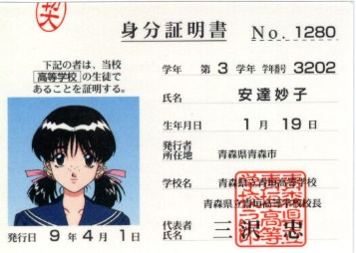**תעודת זהות:** כלתלמיד מקבל מהמורה תעודת זהות בגודל A4 מקופלת, עם שדות מוכנים מראש, לדוגמה: תאריך לידה, צבע עיניים, צבע שיער, מספר אחים, מאכל אהוב, צבע אהוב, שיר מועדף, בעל חיים בבית ועוד, בהתאם לדמיון המורה. התלמידים ישלימו את הפרטים לפי המתאים להם. המורה תאסוף את היצירות. כל תלמיד יקבל תעודת זהות של תלמיד אחר, ויצטרך לנחש מיהו התלמיד. בשלב שני, יתחלקו התלמידים לזוגות, וישלימו פרטים נוספים של מידע בהתאם לשאלות ולתחומי עניין משותפים. במליאה ידווחו זוגות התלמידים על הפרטים הללו.
2. **מי אני ומה שמי?** תלמידים מספרים לפי תור על שמם:מי נתן לי את שמי? מהו הסיפור מאחורי שמי? מה אומר לי שמי? מה אני מרגיש כלפי השם שלי? מהם כינויי החיבה שלי? איזה שם אני הייתי בוחר לעצמי?

סיכום: השיר לכל איש יש שם / זלדה

|  |  |
| --- | --- |
| לכל איש יש שם  שנתן לו אלוקים  ונתנו לו אביו ואמו  לכל איש יש שם  שנתנו לו קומתו ואופן חיוכו  ונתן לו האריג  לכל איש יש שם  שנתנו לו ההרים  ונתנו לו כתליו  לכל איש יש שם  שנתנו לו המזלות  ונתנו לו שכניו  לכל איש יש שם  שנתנו לו חטאיו | ונתנה לו כמיהתו  לכל איש יש שם  שנתנו לו שונאיו  ונתנה לו אהבתו  לכל איש יש שם  שנתנו לו חגיו  ונתנה לו מלאכתו  לכל איש יש שם  שנתנו לו תקופות השנה  ונתן לו עיוורונו  לכל איש יש שם  שנתן לו הים  ונתן לו  מותו |

1. **היכרות אישית:** התלמידים מתחלקים לזוגות. כל תלמיד מספר לבן זוגו כמה שיותר פרטים על עצמו במשך 5 דקות. המורה מבקש מכל תלמיד בתורו להציג את בן-זוגו בגוף ראשון. בשלב שני, מבצעים סבב היכרות נוסף, בין אותם בני-זוג, להשלמת פרטים. בסבב במליאה, מאפשרים שאילת שאלות מצד שאר התלמידים.

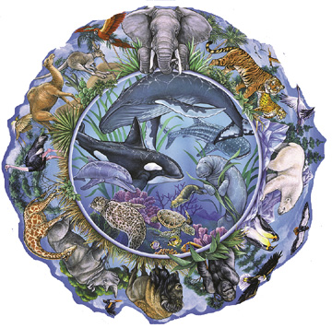

1. **העיגול:** המורה מכין עיגול גדול מבריסטול, הגזור למספר נגזרות בהתאם למספר תלמידי הכיתה. באמצעות צבעים, עיתונים וחומרים אחרים, כל תלמיד מכין בנגזרת שלו יצירה, אשר מייצגת כמה שיותר פרטים הקשורים בו. כל תלמיד בתורו מחזיר את המגזרת לעיגול, ומסביר את יצירתו.
2. **פלונטר:** המורה מציגה את עצמה, וזורקת כדור צמר לאחד התלמידים מולה, אולם עדיין אוחזת בקצה החוט. התלמיד שקיבל את הכדור מספר על עצמו, וזורק את הכדור לתלמיד אחר, ושוב, אוחז בחוט. בסופו של דבר, נוצר פלונטר של חוט צמר. על-מנת לפרק אותו, אחרון התלמידים מספר מה הוא זוכר על קודמו, ומחזיר לו את הכדור. כך פותחים את הפלונטר, עד שכדור הצמר חוזר למורה.
3. 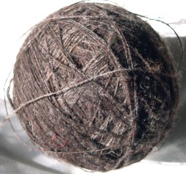**שרשרת תכונות:** כל תלמיד אומר את שמו, ותכונה שאופיינית לו באות שבה מתחיל השם. התלמיד הבא חוזר על השם והתכונה, ומוסיף את שמו ותכונתו. השלישי חוזר על דברי הראשון והשני, וכך הלאה, בסיוע תלמידים אחרים, במידת הצורך. ניתן לשחק את המשחק מספר פעמים, אלא הפעם – זמרים אהובים, תוכניות טלוויזיה אהובות וכדומה, לא בהכרח באות הראשונה של השם.
4. **חפצים מדברים:** כל תלמיד מתבקש לבחור חפץ משלו, המאפיין אותו, ולהניח במרכז המעגל. כל תלמיד בתורו יוציא את החפץ שלו, ויסביר מדוע החפץ מאפיין אותו. שאר התלמידים מוזמנים לשאול ולהתעניין. אפשרות נוספת: המורה מכינה מאגר חפצים מראש, וכל תלמיד בחור מבין החפצים את זה שמתאר אותו במידה הרבה ביותר.

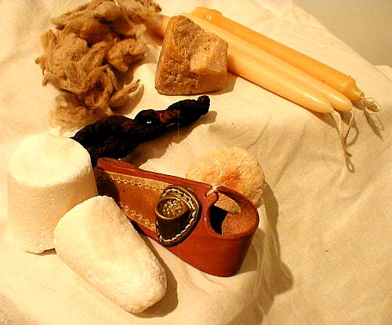

1. **סוף הוא תמיד התחלה של משהו אחר / לאה נאור**  
   (המורה קוראת את השיר)

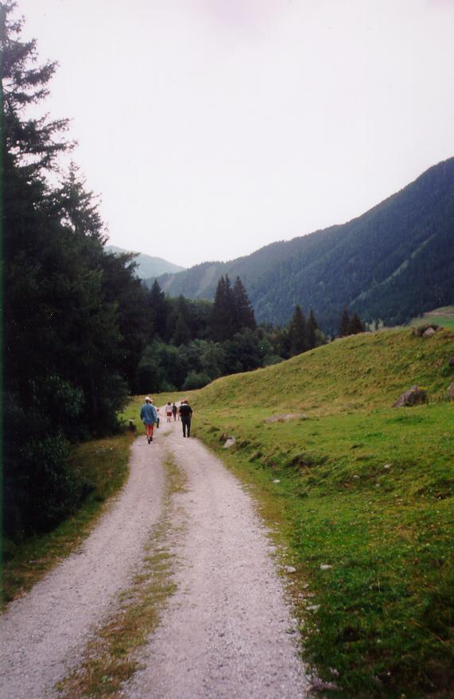סוף זה תמיד התחלה של משהו אחר.  
- טוב יותר?  
- רע יותר?  
- לא יודעת מה יותר.  
משהו אחר.  
כשהדרך נגמרת מתחיל איזה שביל,   
כשהלילה נגמר אז הבוקר מתחיל,   
כשנגמרת שעה, עוד שעה מגיעה,  
רק בסוף הידיעה מתחילה השגיאה.  
סוף זה תמיד התחלה של משהו אחר.  
יש תמיד יום מחר לכל יום שעובר,  
כל חלום משומש מחליפים באחר.  
כשנגמרת שנה, עוד שנה מתחילה,  
כל תשובה מתחילה רק בסוף שאלה.  
כי סוף זה תמיד התחלה של משהו אחר.  
כשהסרט נגמר החיים מתחילים,  
הצלילים מתחילים כשאין כבר מלים.  
כשנגמור את הצלילי אז נתחיל צליל אחר.  
כשנגמור את השיר אז נתחיל לדבר.  
סוף זה תמיד התחלה של משהו אחר.  
- טוב יותר? רע יותר?  
- לא יודעת מה יותר.  
משהו אחר.

דיון: מה יהיה אחר בשנה זו בבית-הספר? מהו החלום שלי? מהו השביל בו אלך?